Evidencia funcionamiento prueba 1

Camilo Andres Pulido

- Paso de configuración

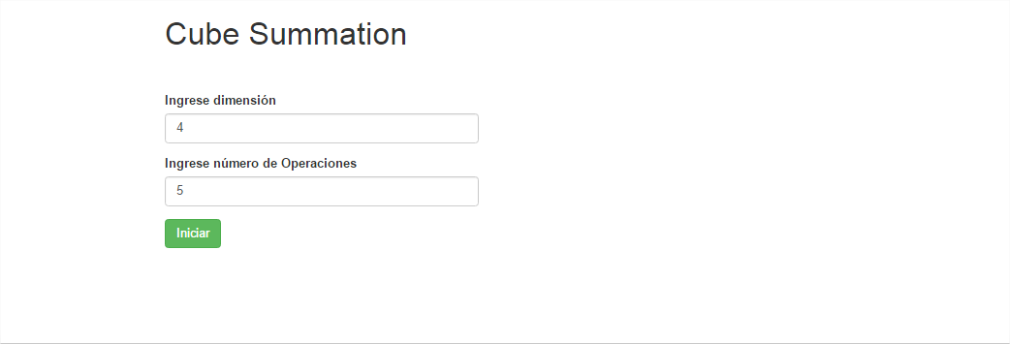

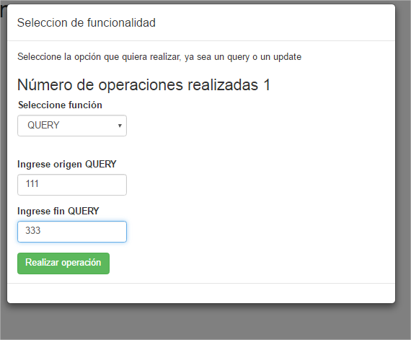

- Operacion II

- Operacion III

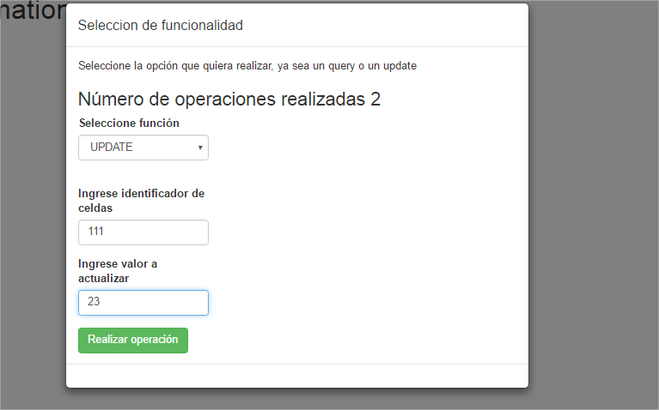

- Operacion IV

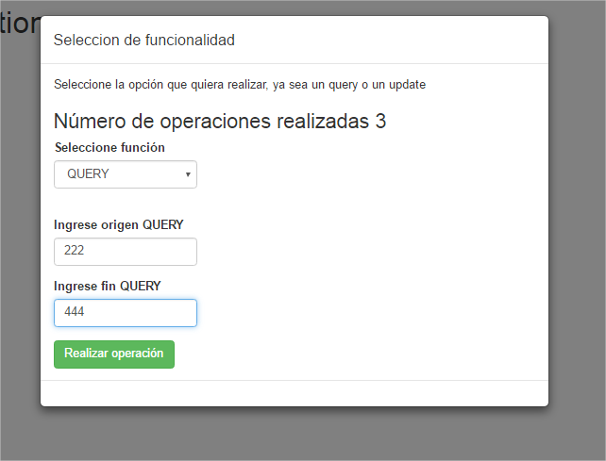

- Resultado
